

Ejercicio 10. “Configuración básica de DHCP”
.

Topología:
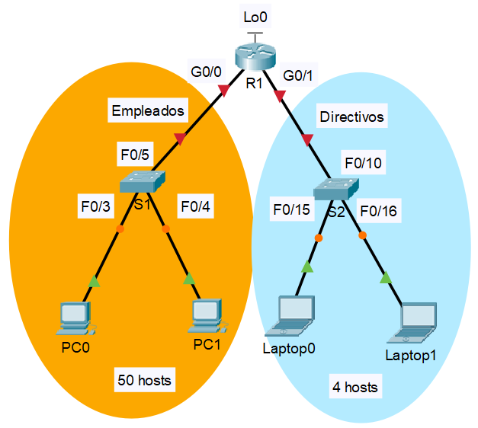
200.10.5.70 /29
200.10.5.62 /26
200.10.5.64 /29
200.10.5.0 /26

Objetivos:

Crear la red y configurarla.

Configurar el servicio de DHCP

El Protocolo de configuración dinámica de host (DHCP) es un protocolo de red que permite a los administradores de red gestionar y automatizar la asignación de direcciones IP. Sin DHCP, el administrador debe asignar y configurar manualmente las direcciones IP, los servidores DNS preferidos y las puertas de enlace predeterminadas. A medida que la red crece en tamaño, esto se convierte en un problema administrativo cuando los dispositivos se mueven de una red interna a otra.
En este escenario, la empresa ha crecido en tamaño y los administradores de red ya no pueden asignar direcciones IP a los dispositivos manualmente. Su trabajo es configurar el ruteador R1 para asignar direcciones IPv4 en dos subredes diferentes conectadas al ruteador.

- Realiza el diseño de red de la gráfica. Utiliza la dirección IP 200.10.5.0 /24 para diseñar un esquema de direccionamiento de máscaras de longitud variable (VLSM) que de servicio a esta red con restricciones de conectividad. NOTA: Tomar en cuenta una dirección extra para la interface del ruteador en la subredes Gigabit ethernet.

Requisitos de conectividad | Prefijo de red | IP de subred o bloque | Máscara de subred | Primera IP válida | Última IP válida
Empleados  (50 hosts) | /26 | 200.10.5.0 | 255.255.255.192 | 200.10.5.1 | 200.10.5.62
Directivos  (4 hosts) | /29 | 200.10.5.64 | 255.255.255.248 | 200.10.5.65 | 200.10.5.70

- Asigna y escribe en cada línea de la tabla, las direcciones IP de las interfaces de los equipos de interconexión, su máscara en notación punto decimal conforme a lo que se indica en la siguiente tabla.

Dispositivo | Interface | IP Address | Subnet Mask | Default Gateway
R1 | G0/0 | Última IP válida de la subred  200.10.5.62 | 255.255.255.192 / 26 | N/A
 | G0/1 | Última IP válida de la subred  200.10.5.70 | 255.255.255.248 /29 | N/A
 | Lo0 | 2.2.2.2 | 255.255.255.248 | NA
S1 | VLAN 1 | Penúltima IP válida de la subred  200.10.5.61 | 255.255.255.192 / 26 | 200.10.5.62
S2 | VLAN 1 | Penúltima IP válida de la subred  200.10.5.69 | 255.255.255.248 /29 | 200.10.5.70

- Realiza la configuración del router R1.
- Hostname R1.
- Deshabilitar el DNS.
- Asignar class como password del enable.
- Asignar el password cisco al line console 0.
- Asignar el password cisco al line vty 0 4.
- Configurar un banner de prevención de acceso al router.
- Configura las interfaces Gigabit Ethernet y Loopback del router de acuerdo a la información proporcionada en la tabla de direccionamiento.

- Realiza la configuración del switch S1.
- Hostname S1.
- Deshabilitar el DNS.
- Asignar class como password del enable.
- Asignar el password cisco al line console 0.
- Asignar el password cisco al line vty 0 15.
- Configurar un banner de prevención de acceso al switch.
- Configurar la VLAN1 con los datos de la tabla y el default Gateway de este switch.

- Realiza la configuración del switch S2.
- Hostname S2.
- Deshabilitar el DNS.
- Asignar class como password del enable.
- Asignar el password cisco al line console 0.
- Asignar el password cisco al line vty 0 15.
- Configurar un banner de prevención de acceso al switch.
- Configurar la VLAN1 con los datos de la tabla y el default Gateway de este switch.

- Instala en el router R1 el servicio DHCP para asignar direcciones a los equipos terminales de la subred de Empleados y de la subred de Directivos.

- Para comprobar la configuración realizada:

- Ejecuta un ping desde los equipos terminales PC0 y Laptop0 a la dirección IP de la interfaz Loopback0 del router R1 y hacia la Laptop1 y PC1. Si los pings son exitosos, tu configuración en ese segmento de red está correcta. En caso contrario, deberás encontrar y corregir la falla.
From | To | IP Address (To) | Ping results (Fail / Success)
PC0 | Loopback0 | 2.2.2.2
PC0 | Laptop1 | 200.10.5.67
Laptop0 | Loopback0 | 2.2.2.2
Laptop0 | PC1 | 200.10.5.3

- Desde la PC1 y la Laptop1 utiliza la aplicación Telnet y accede a la dirección IP de los switches S1 y S2. Utiliza el password cisco y class para acceder a modo de configuración de los switches. Si los telnets son exitosos, la configuración está correcta. En caso contrario, deberás encontrar y corregir la falla.
From | To | IP Address (To) | Telnet results (Fail / Success)
PC1 | S2 | 200.10.5.61
Laptop1 | S1 | 200.10.5.69

